Профилактика травматизма и несчастных случаев
у детей возрастной группы 10-14 лет

Возросшая независимость, которой обладают подростки, вкупе с недостатком уверенности и склонностью попадать под влияние сверстников, могут приводить к принятию решений, которые подвергают детей младшего подросткового возраста более высокому риску травматизма. Более того, на многих детей этого возраста возлагается взрослая ответственность, при том, что в соответствии с уровнем своего психофизического развития они ещё не способны избегать риска или не подвергать риску других. Не оставляйте детей в «няньках» с младшими детьми!
Необходимо обучение безопасности жизнедеятельности. Поскольку такие подростки характеризуются возрастающей независимостью и испытывают необходимость принимать ответственные решения, они должны иметь представление о потенциальных рисках и способах защитить себя и других от травм.
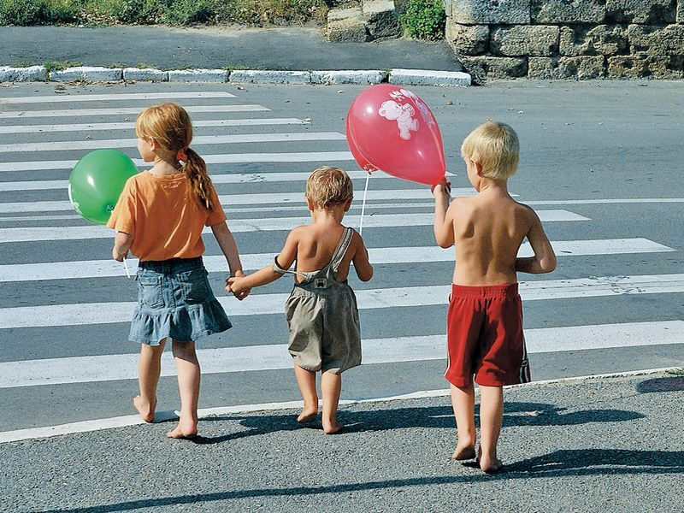
Второй важный компонент профилактики травматизма применительно к этой возрастной группе – эти предоставление средств индивидуальной защиты, таких как шлемы и автомобильные удерживающие устройства, включая активное участие родителей в обучении тому, как следует использовать такие средства.

Наконец, важно создание условий для того, чтобы такие дети могли безопасно играть, а также безопасно перемещаться между домом, школой и другими центрами активности в рамках своих населенных пунктов. Травмы у детей 10-14 лет:
- дорожно-транспортный травматизм;
- утопление;
- ожоги;
- падения;
- отравления.
Помогайте ребенку осваивать навыки уверенного поведения!

